《闲中觅光：景里的诗意与力量》
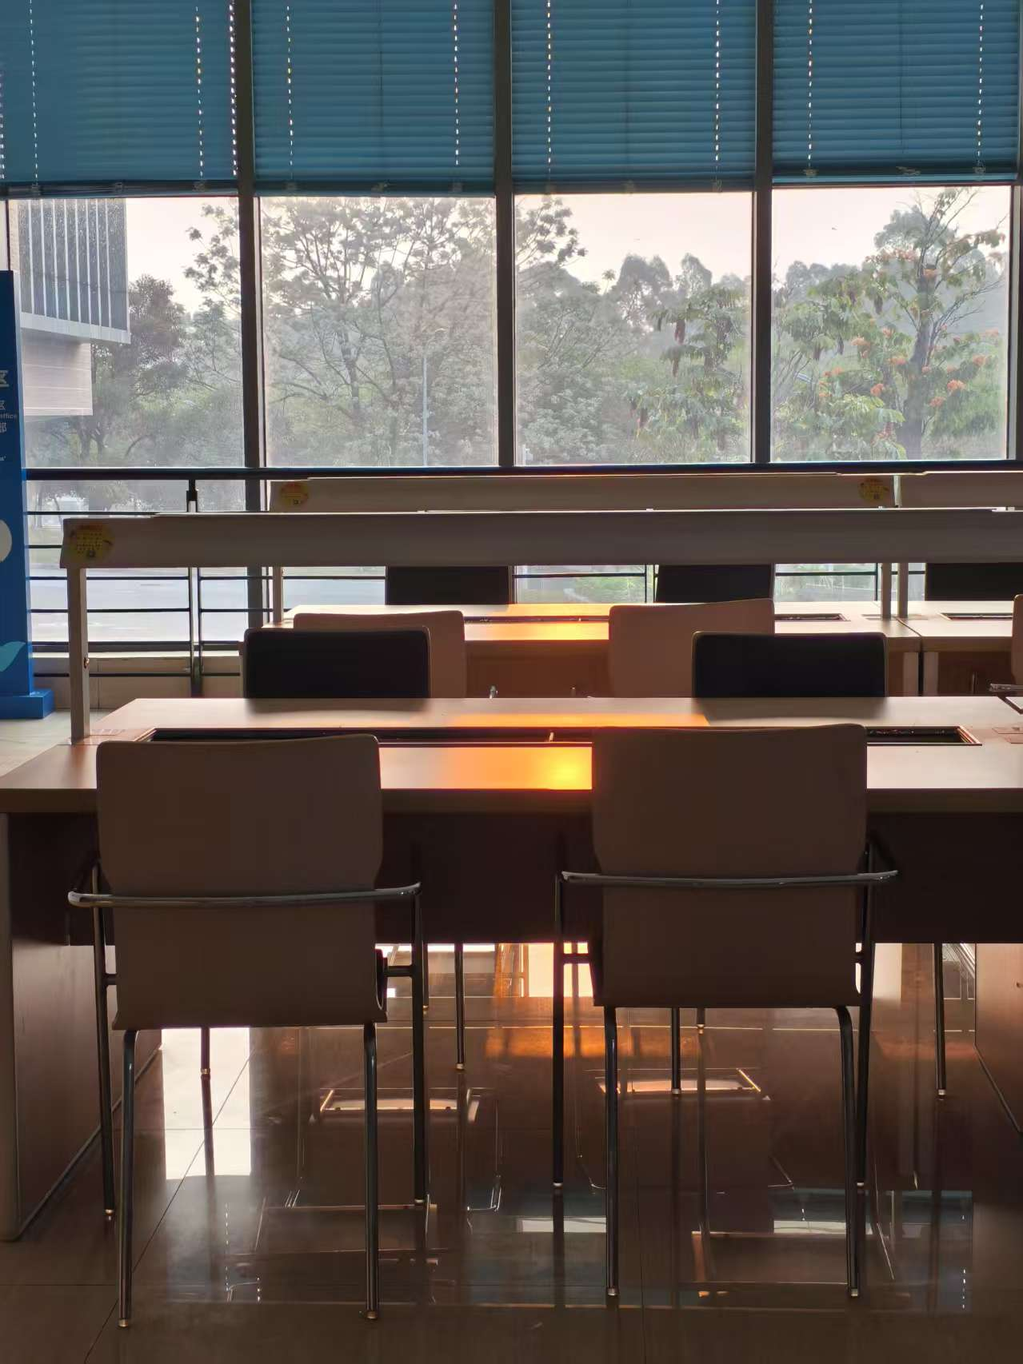
图书馆内，桌椅整齐排列，窗外，树木郁郁葱葱。阳光透过缝隙，洒落在桌面，似灵动诗行。于闲暇时分，静坐于此，这一室静谧，是心灵的避风港。窗外绿意与室内暖光交织，提醒着我们，在忙碌生活罅隙里，总有这般温暖明亮之处，可让我们重拾力量，向着美好不断前行。

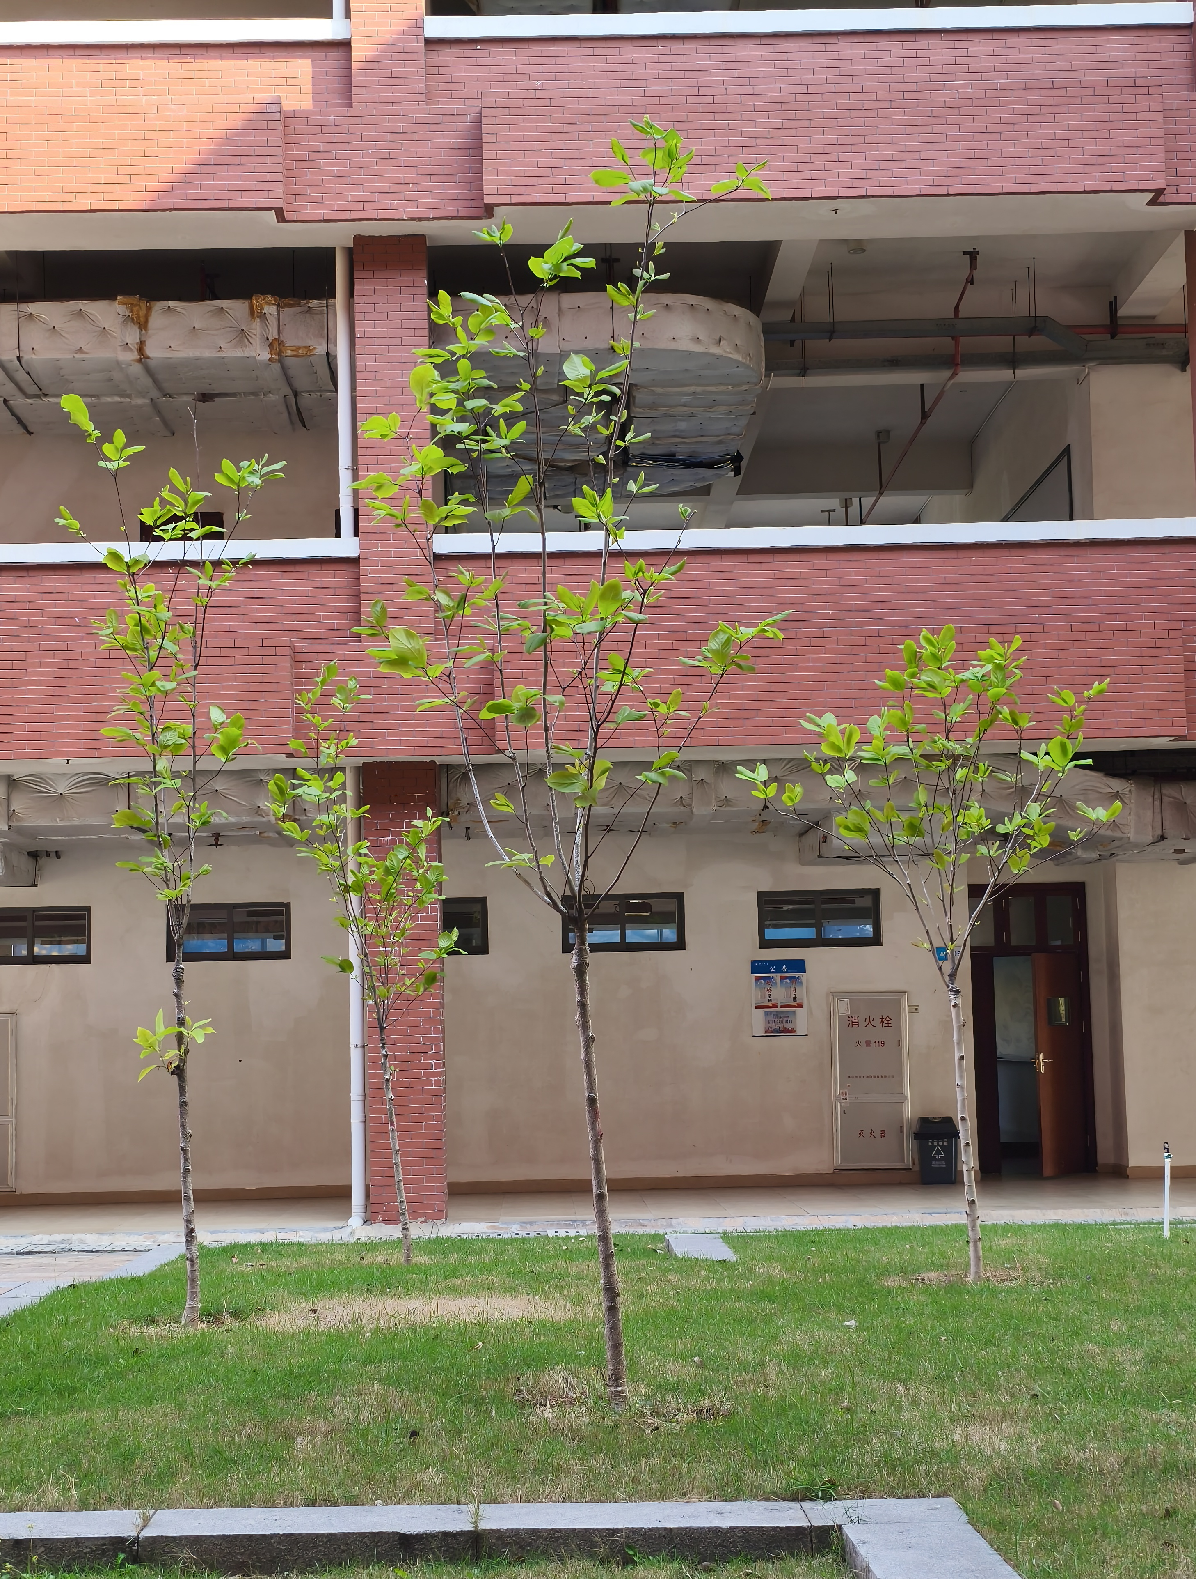
在这处校园角落，红砖建筑沉稳矗立，几棵新树于草坪蓬勃生长。枝叶在阳光下舒展，似在闲适中寻觅光芒。它们不惧稚嫩，向着天空奋力伸展，每一片新绿都饱含对未来的热望，于静谧里积蓄力量，于时光中追逐光亮，在平凡日常里书写蓬勃向上的诗章。

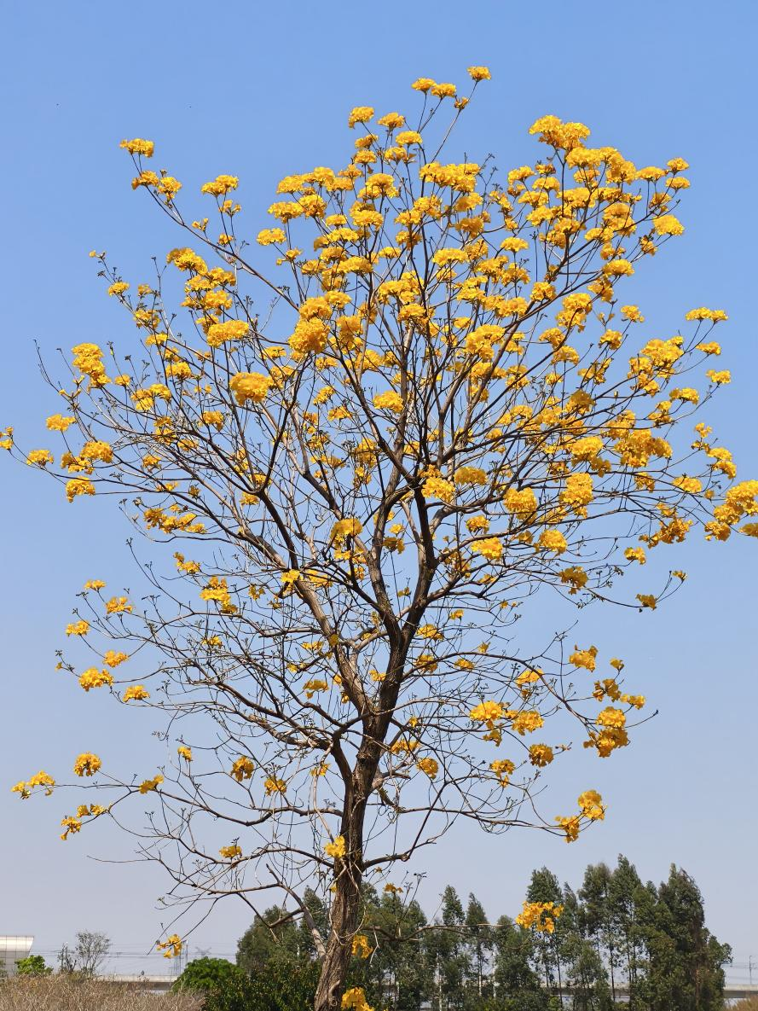
在澄澈蓝天之下，金黄风铃木傲然挺立。满树繁花如细碎阳光倾洒，于疏朗枝干间肆意绽放。在悠悠闲时，它静静伫立，似在寻觅生命的璀璨光芒。每一朵花都怀揣着对暖春的眷恋，在微风里轻舞，于喧嚣尘世中，勾勒出独属于自己的绚烂诗行，在静谧时光里熠熠生辉。

联系方式：15119413992

